**前端代码规范-JS**

## JS文件命名

所有js文件名，多个单词组成时，采用中划线连接方式，比如说： 账号模型文件 account-model.js

## 缩进,分号,单行长度

使用soft tab（4个空格）

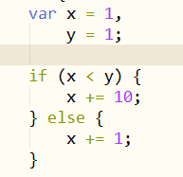

单行长度不要超过80，但如果编辑器开启word wrap可以不考虑单行长度

以下几种情况后需加分号：变量声明、表达式、return、throw、break、continue、do-while

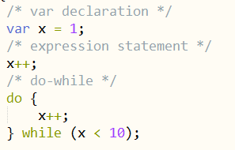

## 空格

以下几种情况不需要空格：

* 对象属性名后
* 前缀一元运算符
* 后缀一元运算符
* 函数调用括号前
* 无论是函数声明还是函数表达式，'('前不要空格
* 数组的'['后和']'前
* 对象的'{'后和'}'前
* 运算符的'('后和')'前

以下几种情况需要空格：

* 二元运算符前后
* 三元运算符'?:'前后
* 代码块'{'前
* 下列关键字前：else, while, catch, finally
* 下列关键字后：if, else, for, while, do, switch, case, try, catch, finally, with, return, typeof
* 单行注释'//'后（若单行注释和代码同行，则'//'前也需要），多行注释'*'后
* 对象的属性值前
* for循环，分号后留有一个空格，前置条件如果有多个，逗号后留一个空格
* 无论是函数声明还是函数表达式，'{'前一定要有空格
* 函数的参数之间

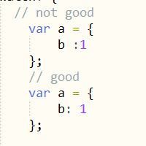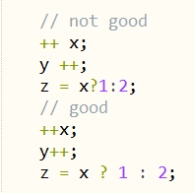

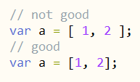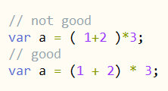

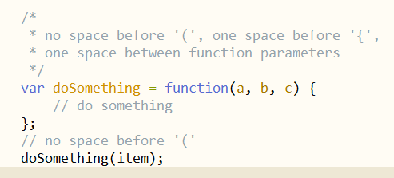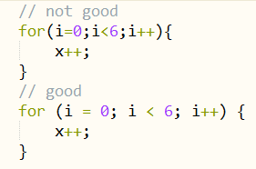

## 空行

以下几种情况需要空行：

* 变量声明后（当变量声明在代码块的最后一行时，则无需空行）
* 注释前（当注释在代码块的第一行时，则无需空行）
* 语法意义相互独立的代码块后（在函数调用、数组、对象中则无需空行）
* 文件最后保留一个空行

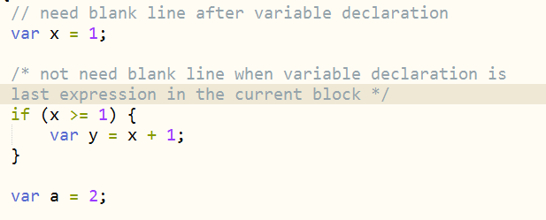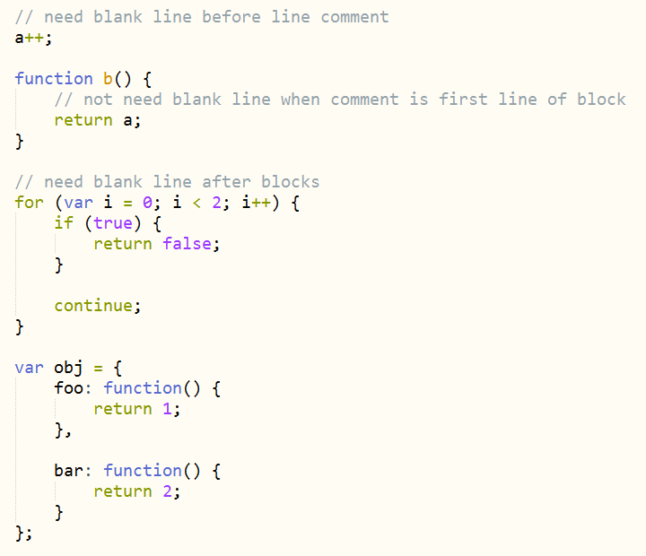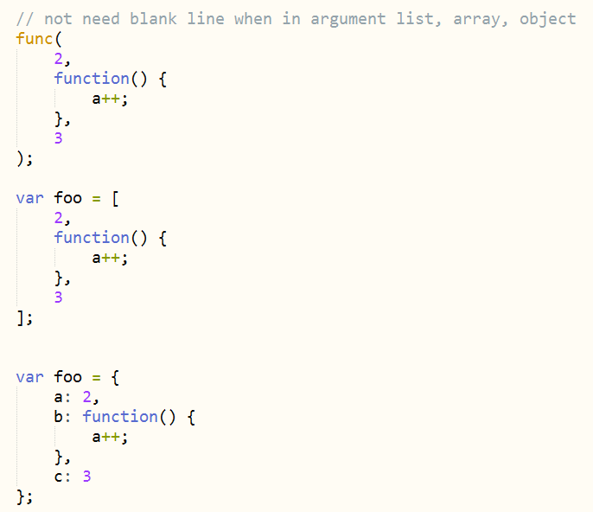

## 换行

换行的地方，行末必须有','或者运算符；  
以下几种情况不需要换行：

* 下列关键字后：else, catch, finally
* 代码块'{'前

以下几种情况需要换行：

* 代码块'{'后和'}'前
* 变量赋值后

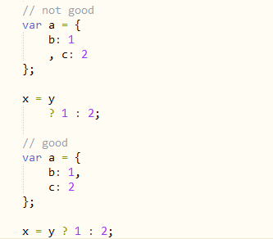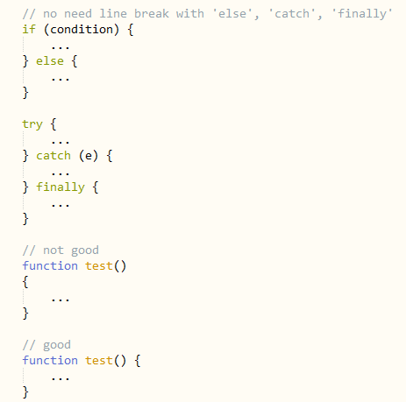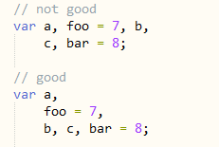

## 单行注释

双斜线后，必须跟一个空格；  
 缩进与下一行代码保持一致；  
 可位于一个代码行的末尾，与代码间隔一个空格。

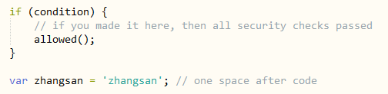

## 多行注释

最少三行, '*'后跟一个空格，具体参照右边的写法；  
建议在以下情况下使用：

* 难于理解的代码段
* 可能存在错误的代码段
* 浏览器特殊的HACK代码
* 业务逻辑强相关的代码

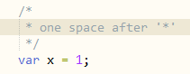

## 文档注释

[各类标签@param](mailto:%E5%90%84%E7%B1%BB%E6%A0%87%E7%AD%BE@param), @method等请参考 [usejsdoc][] 和 [JSDocGuide][] ；  
[usejsdoc]: <http://usejsdoc.org/about-getting-started.html>  
[JSDocGuide]: <http://yuri4ever.github.io/jsdoc/>  
建议在以下情况下使用：

* 所有常量
* 所有函数
* 所有类

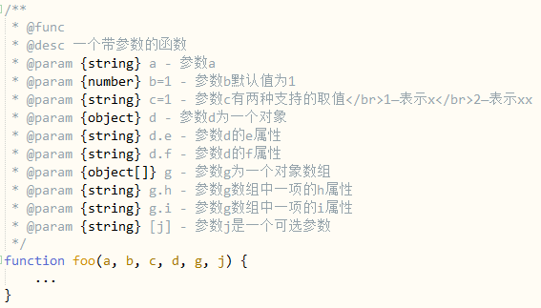

## 引号

最外层统一使用单引号。

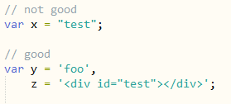

## 变量命名

变量命名遵循以下标准：

* 标准变量采用驼峰式命名（除了对象的属性外，主要是考虑到cgi返回的数据）
* 'ID'在变量名中全大写
* 'URL'在变量名中全大写
* 常量全大写，用下划线连接
* 构造函数，大写第一个字母
* jquery对象必须以'$'开头命名

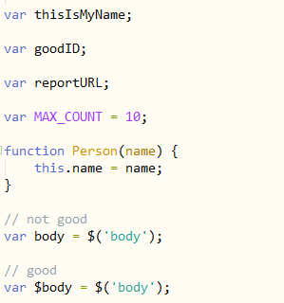

## 变量声明

一个函数作用域中所有的变量声明尽量提到函数首部，用一个var声明，不允许出现两个连续的var声明。

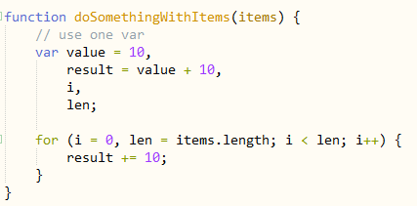

## 函数 无论是函数声明还是函数表达式，'('前不要空格，但'{'前一定要有空格； 函数调用括号前不需要空格； 立即执行函数外必须包一层括号； 不要给inline function命名； 参数之间用', '分隔，注意逗号后有一个空格。

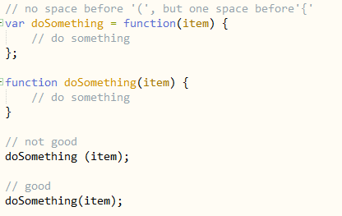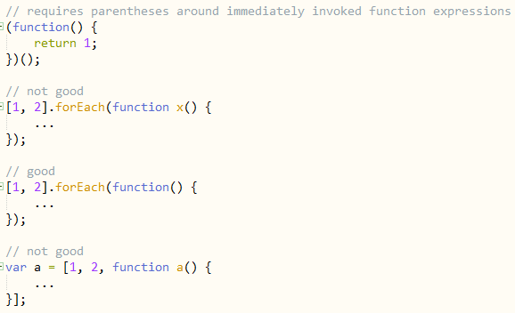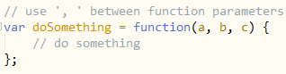

## 数组、对象

对象属性名不需要加引号；对象以缩进的形式书写，不要写在一行；数组、对象最后不要有逗号。

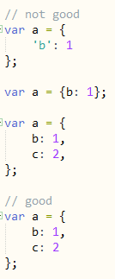

## 括号

下列关键字后必须有大括号（即使代码块的内容只有一行）：if , else, for, while, do, switch, try, catch, finally, with。

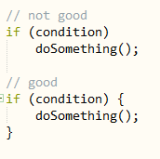

## null

适用场景：

* 初始化一个将来可能被赋值为对象的变量
* 与已经初始化的变量做比较
* 作为一个参数为对象的函数的调用传参
* 作为一个返回对象的函数的返回值

不适用场景：

* 不要用null来判断函数调用时有无传参
* 不要与未初始化的变量做比较

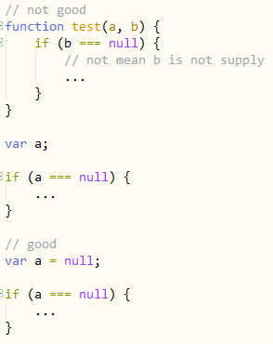

## undefined

永远不要直接使用undefined进行变量判断；使用typeof和字符串'undefined'对变量进行判断。

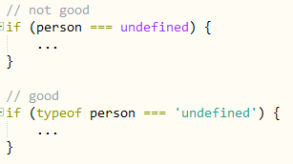

## 简单类型转换

1. number to string的转换，建议使用 1 + ''或String(1)，不使用new String(1)或1.toString()的方式。
2. string to number的转换，建议使用parseInt，必须显式指定第二个参数的进制。
3. float to integer的转换，建议使用Math.floor/Math.round/Math.ceil方法，不使用parseInt。

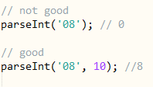

## jshint

1. 用'===', '!=='代替'==', '!='；
2. for-in里一定要有hasOwnProperty的判断；
3. 不要在内置对象的原型上添加方法，如Array, Date；
4. 不要在内层作用域的代码里声明了变量，之后却访问到了外层作用域的同名变量；
5. 变量不要先使用后声明；
6. 不要在一句代码中单单使用构造函数，记得将其赋值给某个变量；
7. 不要在同个作用域下声明同名变量；
8. 不要在一些不需要的地方加括号，例：delete(a.b)；
9. 不要使用未声明的变量（全局变量需要加到.jshintrc文件的globals属性里面）；
10. 不要声明了变量却不使用；
11. 不要在应该做比较的地方做赋值；
12. debugger不要出现在提交的代码里；
13. 数组中不要存在空元素；
14. 不要在循环内部声明函数；
15. 不要像这样使用构造函数，例：new function () { ... }, new Object；

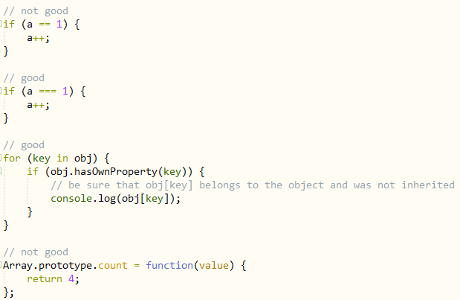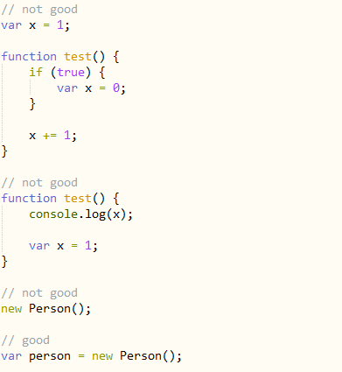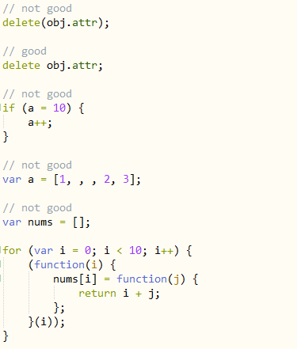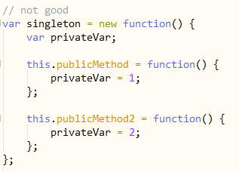

## 杂项

1. 不要混用tab和space；
2. 不要在一处使用多个tab或space；
3. 换行符统一用'LF'
4. 对上下文this的引用只能使用'_this', 'that', 'self'其中一个来命名；
5. 行尾不要有空白字符；
6. switch的falling through和no default的情况一定要有注释特别说明；
7. 不允许有空的代码块。

